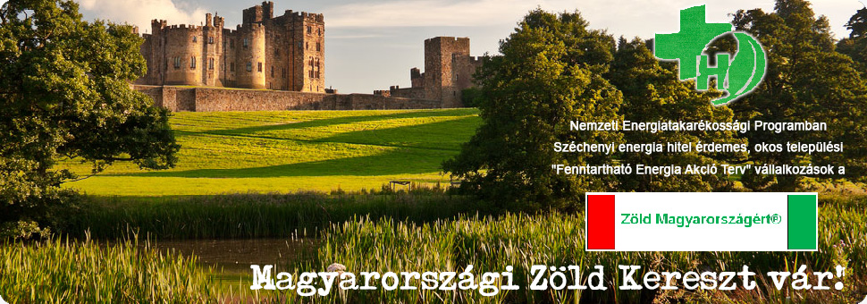

Zöld Magyarországért® 50-100% energia rezsicsökkentő zöld épületi mikroerőmű, cselekvés nélkül álom. MSZ EN ISO 50001 energia alapadat nélküli ajánlatok pedig mikroerőmű cselekvési rémálmok.
Zöld Magyarországért® reális védjegy igény minőségfokozata | Arany | Ezüst | Bronz
Zöld épületi mikroerőmű 50 millió Ft alatti Széchenyi Hitel igény | igen | igen | igen
Zöld épületi zöld primerenergia százalék megrendelői igény | 100% | 75% | 50%
Zöld épületi áram és földgáz rezsicsökkentő megrendelői igény | 100% | 75% | 50%
Zöld épületi Széchenyi Hitel megtérülésre megrendelői igény | max.10év | max.10év | max.10év

Meglévő vagy felújítandó zöld épületi mikro CHP adatlap kitöltő adatai
Épület tulajdonos/kezelő neve
Kitöltő neve és beosztása
Kitöltő e-mail és mobil telefon
Zöld Magyarországért® védjegy igény | Arany, Ezüst, Bronz reális igény fokozat (megfelelő aláhúzandó)
Egyéb adatok megjegyzések: | Épületszintek száma a talajszint felett…….  Épületben lévő technológia áramigény……… kW.h/év áram,  Egyéb energia igény:

Épület éves áram és földgáz fogyasztás és rezsiköltség adatai
Épület neve és  irányítószámos címe | Fűtött  összes  szintterület  m² | Éves áram  fogyasztás  kW.h/év | Éves áram  rezsiköltség  Ft/év | Éves földgáz  fogyasztás  m³/év | Éves földgáz  rezsiköltség  Ft/év

Kitöltés után beküldendő: zoldmagyarorszagert@magyarzoldkereszt.eu
Energ-etikus kapcsolattartó Danubius Robin energia referens Mobil: 30/293-4794

